**BAB 2**

**PROSES**

1. **Tujuan Praktikum**

Bab ini bertujuan untuk:

* 1. Mengenalkan perintah fork() dan exec() pada system operasi Linux
  2. Mengenalkan perintah-perintah dasar system operasi Linux terkait pemantauan proses yang sedang berlangsung.

1. **Capaian Praktikum**
   1. Mahasiswa dapat menjalankan perintah pada system operasi Linux untuk memantau proses yang sedang berjalan dalam system operasi
   2. Mahasiswa dapat memahami fungsi perintah fork() dan exec() dalam pembentukan proses
2. **Dasar Teori**

Proses merupakan sebuah program yang sedang dieksekusi atau dijalankan. Secara sederhana, sebuah proses baru dibuat dan dijalankan ketika perintah diberikan oleh pengguna kepada komputer melalui antarmuka pengguna. Proses ini kemudian membuat proses baru lainnya, atau juga menyebabkan sistem operasi harus membuat proses atau thread baru yang saling terkait. Dan dengan arsitektur komputer serta desain sistem operasi modern, sangat dimungkinkan untuk menjalankan banyak proses, yang berasal dari aplikasi atau program yang sama ataupun juga berbeda. Pembentukan proses baru pada sistem operasi linux menggunakan dua system call utama, yaitu **fork()** dan **exec()**.

Dengan menggunakan **fork()**, proses baru yang dihasilkan akan sama persis dengan proses sebelumnya. Artinya apa yang telah dieksekusi sebelumnya akan diduplikasi, termasuk berkas yang dibuka, status register, semua alokasi memori dan juga kode program. Yang membedakan proses lama (**parent**) dan proses baru (**child**) adalah identitas proses (**PID**) yang dimiliki. Jika yang dibutuhkan adalah proses baru yang benar-benar berbeda dari proses sebelumnya, maka linux akan menggunakan system call **exec()**. System Call **exec()** mengganti isi proses yang sedang berjalan dengan informasi baru dari program yang dijalankan terakhir. Perbedaan dari kedua system call ini dapat dilihat pada gambar 2.1.

Sistem operasi linux juga membawa berbagai macam perintah untuk mengelola proses. Perintah-perintah ini pada umumnya dimasukkan atau dijalankan melalui shell atau pada sistem operasi modern cenderung menggunakan GUI yang menyediakan shell melalui sebuah aplikasi terminal dan sejenisnya. Fungsi utama shell adalah untuk membantu pengguna untuk memulai, mengatur dan menghentikan proses. Contoh perintah terkait dengan pengaturan proses pada sistem operasi linux antara lain:

* **ps(1)** – melihat status dari satu atau lebih proses.
* **kill** dan **killall** – menghentikan proses.
* **pstree(1)** – menampilkan hirarki dari proses yang sedang berjalan.
* **top** – menampilkan penggunaan resources (processor, memori) dari sebuah proses.
* **nice** – mengatur prioritas dari sebuah proses baru.
* **renice(8)** - mengubah prioritas dari sebuah proses yang sedang berjalan.
* **skill** – mengetahui status dari sebuah proses.
* **snice** - mengetahui status dari sebuah proses.
* **acct** – pencatatan aktifitas dan status proses dalam sebuah berkas /var/log/pacct.
* **lastcomm(1)** – menampilkan informasi tentang perintah sebelumnya. Hanya aktif jika acct berjalan.
* **sa(8)** – melihat ringkasan isi berkas /var/log/pacct terkait dengan proses.

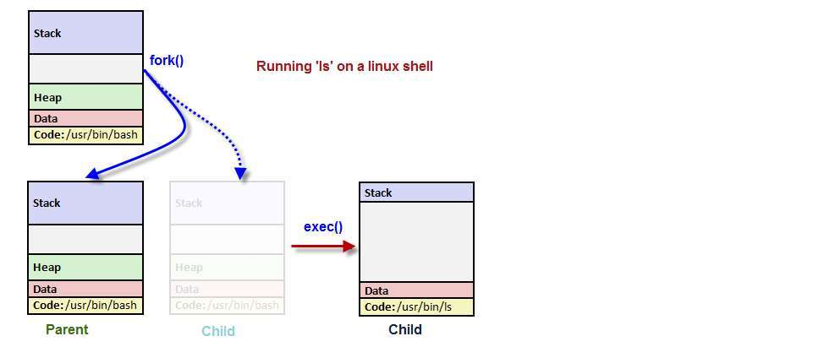

Gambar 2.1. Pembentukan proses dengan **fork()** dan **exec()**

1. **Langkah Praktikum**

Praktikum ini dilakukan dengan terlebih dahulu terhubung dengan layanan aws educate dengan cara mengaktifkan instance dari halaman instance summary. Pilih action dan Start untuk mengaktifkan instance. Lakukan koneksi SSH dengan cara yang sama seperti pada Bab 1.

1. Menjalankan perontah dasar Linux

Setelah berhasil login, lakukan perintah berikut ini, amati, buat rekaman screenshoot dan atau catat hasil yang diperoleh untuk mendapatkan hasil-hasil yang akan dibahas dibagian pembahasan.

* 1. man ps
  2. top
  3. ps
  4. ps -ax
  5. Untuk melanjutkan praktikum, silakan buka satu koneksi ssh lagi ke server aws dengan cara yang sama dengan Langkah sebelumnya.

| Terminal 1 adalah yang digunakan untuk menjalankan Langkah 1 – 4.  Terminal 2 adalah yang dibuka pada Langkah ke 5 |
| --- |

* 1. Pada terminal 2, bukalah file praktikum.txt dengan perintah

nano praktikum.txt

* 1. Pada terminal 1, lakukan aktifitas berikut ini:
     1. Jalankan perintah ps -ax
     2. Carilah proses ID yang menjalankan perintah nano, gunakan proses ID tsb untuk menjalankan perintah (c)
     3. Kemudian jalankan perintah kill -9 [prosesID]
  2. Pada terminal 2, amati dan catat apa yang terjadi
  3. Pada terminal 2 jalankan perintah pstree
  4. Jalankan perintah apt-get update pada terminal 1
  5. Pada terminal 2, jalankan perintah pstree.
  6. Kemudian masih pada terminal 2, Jalankan perintah top. Setelah perintah apt get update selesai pada terminal 1, hentikan perintah top dengan CTRL+C.
  7. Jalankan perintah pstree lagi pada terminal 2.

1. Penggunaan Systemcall fork() dan exec()
2. Pada terminal 1 jalankan program nano
3. Tuliskan kode program berikut ini

| #include <stdio.h>  #include <unistd.h>  /* This program forks and and the prints whether the process is  * - the child (the return value of fork() is 0), or  * - the parent (the return value of fork() is not zero)  *  * When this was run 100 times on the computer the author is  * on, only twice did the parent process execute before the  * child process executed.  *  * Note, if you juxtapose two strings, the compiler automatically  * concatenates the two, e.g., "Hello " "world!"  */  int main( void ) {  int pid = fork();  if ( pid == 0 ) {  printf( "This is being printed from the child process\n" );  } else {  printf( "This is being printed in the parent process:\n- the process identifier (pid) of the child is %d\n", pid );  }  return 0;  } |
| --- |

1. Save dengan nama fork.c
2. Keluar dari nano, Kembali ke terminal. Jalankan perintah gcc fork.c
3. Jika pada mesin EC2 belum dapat menjalankan perintah gcc, jalankan perintah berikut ini

sudo apt-get install gcc

1. Ulangi jalankan perintah gcc fork.c
2. Jalankan perintah ./a.out
3. Sementara pada terminal 2 jalankan perintah pstree dan top
4. Apakah hasil yang anda dapatkan setelah menjalankan perintah pada Langkah 1. Jelaskan apa yang anda ketahui mengenai perintah ini dan bagaimana informasi yang didapatkan.

**Jawab:**

|  |
| --- |

1. Apakah hasil yang anda dapatkan setelah menjalankan perintah pada Langkah 2. Jelaskan apa yang anda ketahui mengenai perintah ini dan bagaimana informasi yang didapatkan.

**Jawab:**

|  |
| --- |

1. Apakah hasil yang anda dapatkan setelah menjalankan perintah pada Langkah 3. Jelaskan apa yang anda ketahui mengenai perintah ini dan bagaimana informasi yang didapatkan.

**Jawab:**

|  |
| --- |

1. Apakah hasil yang anda dapatkan setelah menjalankan perintah pada Langkah 4. Jelaskan apa yang anda ketahui mengenai perintah ini dan bagaimana informasi yang didapatkan.

**Jawab:**

|  |
| --- |

1. Apakah hasil yang anda dapatkan setelah menjalankan perintah pada Langkah 7 (a-c). Jelaskan apa yang anda ketahui mengenai perintah ini dan bagaimana informasi yang didapatkan.

**Jawab:**

|  |
| --- |

1. Apakah hasil yang anda dapatkan setelah menjalankan perintah pada Langkah 8. Jelaskan apa yang anda ketahui mengenai perintah ini dan bagaimana informasi yang didapatkan.

**Jawab:**

|  |
| --- |

1. Apakah hasil yang anda dapatkan setelah menjalankan perintah pada Langkah 9. Jelaskan apa yang anda ketahui mengenai perintah ini dan bagaimana informasi yang didapatkan.

**Jawab:**

|  |
| --- |

1. Apakah hasil yang anda dapatkan setelah menjalankan perintah pada Langkah 10. Jelaskan apa yang anda ketahui mengenai perintah ini dan bagaimana informasi yang didapatkan.

**Jawab:**

|  |
| --- |

1. Apakah hasil yang anda dapatkan setelah menjalankan perintah pada Langkah 11. Jelaskan apa yang anda ketahui mengenai perintah ini dan bagaimana informasi yang didapatkan.

**Jawab:**

|  |
| --- |

1. Apakah hasil yang anda dapatkan setelah menjalankan perintah pada Langkah 12. Jelaskan apa yang anda ketahui mengenai perintah ini dan bagaimana informasi yang didapatkan.

**Jawab:**

|  |
| --- |

1. Apakah hasil yang anda dapatkan setelah menjalankan perintah pada Langkah 13. Jelaskan apa yang anda ketahui mengenai perintah ini dan bagaimana informasi yang didapatkan.

**Jawab:**

|  |
| --- |

1. Apakah hasil yang anda dapatkan setelah menjalankan perintah pada Langkah 1-7 pada bagian 2.42. Jelaskan apa yang anda ketahui mengenai perintah ini dan bagaimana informasi yang didapatkan.

**Jawab:**

|  |
| --- |

1. Apa hubungan antara fork() dan exec() dengan proses yang berlangsung pada sistem operasi?

**Jawab:**

|  |
| --- |

1. Bagaimana fork() dan exec() mempengaruhi struktur direktori, penggunaan memori dan CPU?

**Jawab:**

|  |
| --- |

Tuliskan kesimpulan yang dapat diperoleh dari hasil percobaan ini berdasarkan hasil pembahasan yang anda buat.

| Kesimpulan minimal 2 paragraf |
| --- |